КСП по естествознанию. Урок № 28.
Раздел 5: |  |  | Физика природы (в контексте сквозной темы: «Окружающая среда»)
ФИО педагога |  |  | Маркечко П. В.
Дата: |  |  | 13.04.2022
Класс: 2 «Б» |  |  | кол-во присутствующих - 15 |  | кол-во отсутствующих - 1
Тема: |  |  | Куда делся лучик света?
Цель обучения |  | 2.5.2.1. Исследовать способность некоторых тел пропускать свет.  2.1.2.5. Проводить наблюдения согласно составленному плану и формулировать выводы.  2.1.2.6. Определять ведущие признаки эксперимента (цель, гипотеза, ресурсы, план, сроки, результат).
Цели урока |  | Учить исследовать способность некоторых тел пропускать свет и делать выводы.
Ход урока
Этапы урока | Действия педагога |  |  | Действия ученика |  | Оценивание | Ресурсы
Начало урока  0-10 мин | (Ф) Создание положительного эмоционального настроя  Эмоциональный настой на урок.  Вот звонок нам дал сигнал:  Он учиться нас позвал,  А мы время не теряем  И урок наш начинаем.  Мы работать будем дружно,  Чтоб услышать нам в конце,  Что ребята в нашем классе  Все, конечно, молодцы!  Введение в тему  -Итак. Мы стремимся по ступенькам знаний к новым открытиям. Чтобы открыть что-то новое, надо знать что-то. Давайте вспомним сейчас, о чем мы узнали на прошлом уроке и заполним все вместе графу «Знаю» в таблице «ЗХУ»  - Молодцы ребята! А что может произойти, если на солнце будет лежать осколок стекла или бутылка? Почему?  -Потому что стекло накапливает солнечный свет в одной точке, и накаляется.  -Какие еще источники света вы знаете?  Выполните задание на карточке.  А теперь оцените свою работу по оценочной шкале.  По оценочной шкале в конце урока подведем итоги. А, теперь перейдем к следующей графе «Хочу знать»! Слушаем внимательно:  (Ф) Если свет погаснет вдруг,  У меня есть верный друг.  С ним мне ничего не страшно,  Я иду вперёд отважно!  – Разгадав загадку, вы получите предмет, который будем использовать сегодня на уроке. (Фонарик.)  – Молодцы! Это фонарик (демонстрирует фонарь).  -Ребята, этот прибор нам понадобится сегодня, для исследования и проведения экспериментов.  (Ф) Актуализация знаний. Целеполагание.  - А теперь, я предлагаю вам понаблюдать над тем, что я сейчас буду делать и сказать какова тема и цель нашего сегодняшнего урока (К).  (Учитель включает ручной фонарь, направляет луч света в стену)  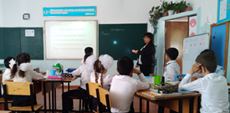  - Ребята, что вы сейчас наблюдаете?  - Правильно! А сейчас?  (Учитель преграждает лучу непрозрачным предметом).  - Конечно! А теперь задайте мне вопрос, куда….?  – Правильно! Куда пропал луч света? – это сегодня наша тема и цель исследования. Что мы сегодня должны узнать? (держит в руках лист с целью):  - Ты узнаешь, куда делся лучик света при встрече с другими предметами;  - Ты будешь учиться представлять информацию, которую получили в ходе исследования.  - Хорошо! Итак, цель нам ясна, давайте её прикрепим в нашу графу «Хочу знать» (крепит на таблицу «ЗХУ»). И к концу урока мы вернемся к графе «Узнал». |  |  | Хором читают с доски стихотворение – настрой на урок  Ответы детей: Мы узнали о свете, о его главном источнике – солнце. Узнали что оптика – это раздел физики изучающий свет. А первые исследователи света - Исаак Ньютон и Христиан Гюйгенс.  То, на чем лежит стекло, может легко воспламениться.  отгадывают загадку  Ответы учеников: То, что луч света отражается в стене.  Ответы учеников: Луч света пропал.  Ответы детей: пропал луч света?  Читают цель урока с доски или в учебнике. |  | ФО  ФО  ФО | Презентация  таблица «ЗХУ»  индивидуальные карточки с заданием  оценочная шкала, листы самооценивания  фонарик  фонарик  таблица в учебнике  Таблица «ЗХУ»
Середина урока  10-40мин | (Ф. Г. И) Работа по теме урока.  - Ребята, сегодня мы проведем с вами исследование. Поэтому вы будете работать в группах. Вспомните правила работы в группе.  Перед вами на партах находятся предметы, которые нужны нам для исследования. Но перед тем, как вы приступите, давайте вспомним по какому алгоритму проводится исследование? (Вывешивает на доску плакат).  - Для того чтобы исследовать нам нужна цель.  - Далее мы выдвигаем гипотезу, то есть предположение.  - Затем выбираем ресурсы, инструменты для исследования.  - Дальше предмет исследования.  - Затем представляем доказательства.  - И в конце работы приходим к выводу.  - Ребята, посмотрите на экран. Что вы видите?  - Правильно! Как вы думаете, луч у фонаря всегда прямой или бывает кривым?  Учитель:  - А теперь, предположите, если перед его лучом поставить предмет, луч сможет обойти его или останется таким же прямым?  - Конечно! Луч света либо проникает через предметы, либо не проникает.  -Назовите предметы, через которые луч сможет проникнуть?  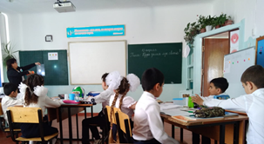  -Как такие предметы можно назвать?  -А теперь, назовите предметы, через которые луч не сможет пробиться?  - Правильно! Как их назовем?  - Молодцы! Ребята, если луч света столкнется с непрозрачным предметом, он будет отражать его и тогда появится тень. Скажите, в реальной жизни от какого предмета мы можем увидеть тень?  - Хорошо! А сейчас я проведу исследование и запишу в таблицу его ход. А вы внимательно смотрите, как провести его правильно. И что я буду писать на листе наблюдения.  (Учитель проводит исследование с полупрозрачным предметом, комментируя алгоритм и запись наблюдения).  Учитель:  - Ребята, теперь вы поняли, как проводится исследование и записывается на листах наблюдений? Скажите, какой предмет я исследовала?  - Правильно! Посмотрите, какие это могут быть предметы. Через них луч проникает частично (демонстрационный материал).  (К) Физминутка. «Помогатор»  -Герои познавательного мультфильма Фиксики, тоже любят проводить эксперименты. Но, чтобы работа пошла веселее, они приглашают вас на разминку.  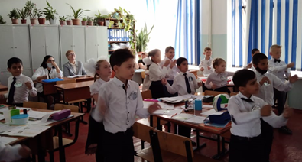  (Г.Ф.Э) Практическая работа.  Чтоб природе другом стать,  Тайны все её узнать,  Все загадки разгадать,  Научитесь наблюдать,  Будем вместе развивать  У себя внимательность,  А поможет всё узнать  Наша любознательность.  - Ну, а теперь, прошу начинать ваше исследование согласно этим критериям (критерии задания на доске). Для этого у вас есть все необходимое, ну а его ход запишите и зарисуйте на постере и представьте другой группе. А она вас оценит.  Критерии:  Выбирают цель исследования  Выдвигают гипотезу  Подбирают ресурсы  Делают выводы  Подтверждают или опровергают гипотезу  (Г) Проведение эксперимента по предложенному плану. Защита проектов.  Эксперимент1-ой группы  Цель: определить прозрачность стеклянной чаши  Гипотеза: предположим, стеклянная чаша прозрачная.  Ресурсы: стеклянная чаша, фонарик, экран  Вывод: стеклянная чаша прозрачная, потому что луч света прошёл сквозь нее.  Моя гипотеза подтвердилась.  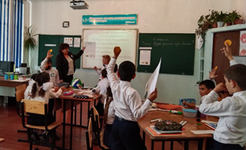  Эксперимент 2-ой группы  Цель: определить прозрачность мяча  Гипотеза: предположим, что мяч не прозрачный.  Ресурсы: фонарик, мяч, экран.  Вывод: луч света не прошёл сквозь мяч, значит он не прозрачный.  Моя гипотеза подтвердилась.  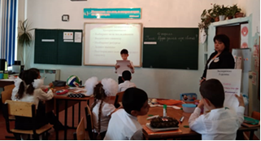  Эксперимент 3-ей группы  Цель: определить прозрачность пластмассового контейнера.  Гипотеза: предположим, пластмассовый контейнер прозрачный.  Ресурсы: пластмассовый контейнер, фонарь, экран  Вывод: пластмассовый контейнер полупрозрачный, потому что луч света прошёл сквозь него частично.  Моя гипотеза не подтвердилась.  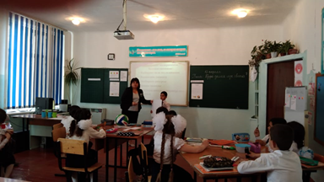  Взаимооценивание работы по совместно составленным критериям.  (И.Ф) Работа с учебником. Чтение текста.  Обобщение  (И.Ф) Работа в Научном дневничке.  - Уровневые задания.  1-й уровень – раскрасьте предметы, через которые пройдёт луч света.  Напишите, как называются такие предметы.  2-й уровень – протяните лучик к предметам. Нарисуйте, что случится, если луч света встретит на своём пути эти предметы.  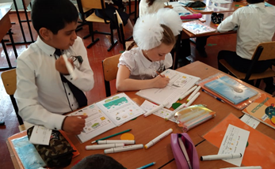  - Тест «Проверь себя».  – К каким заключениям мы пришли сегодня на уроке? Какие доказательства их подкрепляют?  – Что мы могли бы сделать с нашими открытиями?  Прослушайте высказывания. Если вы с ними согласны, ставьте «+», если не согласны «-».  1. Стекло, даже цветное – это прозрачный предмет, и луч света проходит сквозь него.  2. Луч распространяется прямой линией и, встречаясь с преградами, ведёт себя всегда одинаково  3. Предметы, которые не пропускают свет, называются полупрозрачными.  4. Металл, дерево и камень – это непрозрачные предметы.  5. Через полупрозрачные предметы луч света проходит частично.  6. Вода прозрачная, поэтому пропускает свет.  7. Облака частично пропускают солнечные лучи, так как они полупрозрачны.  (И) Самопроверка: учитель на доске вывешивает правильную расстановку «+» и «-». Если дети сделали всё верно, то в третьей строчке они пишут слово «молодцы»  (И.Ф) Домашнее задание  Поведите эксперименты. Определи прозрачность жидкостей с помощью луча света. Подготовьте представление результатов. |  |  | Называют правила работы в группе  Фонарик и его луч света.  отвечают на вопросы  Проводят исследование с лучом, определяют его прямолинейность  Ответы детей: стекло, пакет, файл, стакан, бутылка, окно.  Прозрачные  Ответы детей: дверь, книга, лист, линейка.  Ответы детей: Непрозрачные.  Дети перечисляют предметы.  Полупрозрачный  выполняют физминутку  Ученики проводят исследовательскую работу, записывают ее результаты. Далее выступают с постерами, показывают результат исследования в записи  Защита проектов.  Взаимооценивание.  работают в научном дневничке  слушают учителя  отвечают на вопросы  самопроверка  записывают д/з  (Способ представления дети выбирают сами.) |  | ФО  ФО  ФО  ФО  ФО  ФО  ФО  ФО  ФО  ФО  ФО | Учебник  Фонарики для каждой группы, стаканы, кубики, целлофановые пакеты, оптические диски, экраны, фломастеры  Учебник, презентация  Слова на карточках: прозрачные, полупрозрачные, непрозрачные  Видеоролик  Презентация  Фонарики, предметы для исследования, бумага, формата А «3», фломастеры, предметные картинки, клей  жетоны для оценивания  Учебник  Рабочая тетрадь  Рабочая тетрадь  презентация  дневники
  1 | 2 | 3 | 4 | 5 | 6 | 7
  + | - | - | + | + | + | +
  м | о | л | о | д | ц | ы
Конец урока  40-45 мин | (Ф) Итог урока.  - Ребята, а теперь подсчитаем наши круги и по оценочной шкале посмотрим, как вы сегодня работали, насколько достигли цели урока? Давайте вернемся к нашей таблице и попробуем заполнить последнюю графу «Узнаю».  • Узнал, куда девается лучик света при встрече с другими предметами? (+ или -)  • Можешь ли предложить варианты представления информации, которую получили в ходе исследования? (+ или - )  Учитель ставит + или – в каждом из предложений.  (И. Ф) Рефлексия «Две свечи».  - А сейчас, кто сегодня открыл для себя что-то новое, разукрасьте большую свечу.  У кого остались еще вопросы - маленькую. |  |  | оценивают свою работу на уроке |  | ФО | Научный  дневничок  цветные карандаши  Таблица «ЗХУ»  